Budynek 43
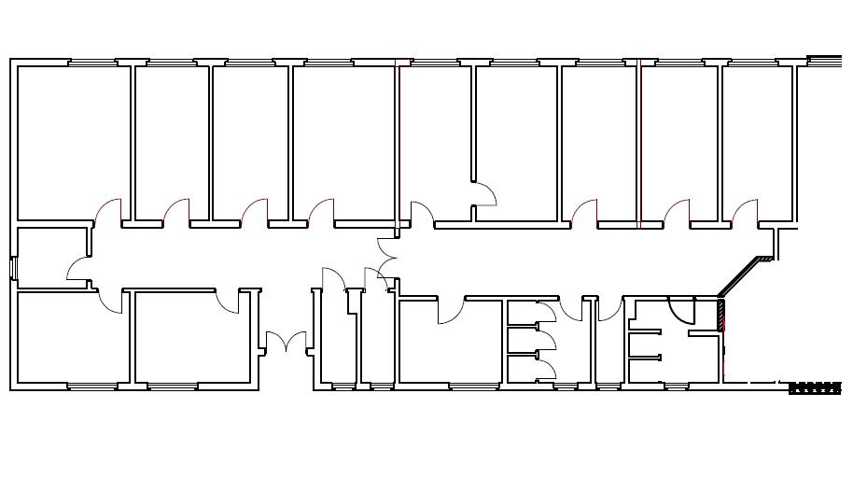
Drzwi wejściowe
Dz.Kadr
p. 9
WAO
p. 8 p. 8a
Szef WAO
p. 7
St. insp.
WAO p. 6
p. 6
Kom.Ochr.
WAO
p. 10
do urządzenia szyfrującego
zasilanie do TB 1_TL

do tablicy elektrycznej TB 1_TL
Sekcja ds. mobilizacyjnych
POIN
p. 14

Zakres prac, przyłącz ZPK:
p. 1 - 1xZPK
p. 2 - 1xZPK
p. 4 - 2xZPK
p. 11- 1xZPK
p. 12- 1xZPK
p. 14- 1xZPK

